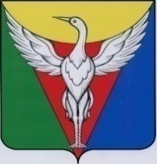
АДМИНИСТРАЦИЯ ОКТЯБРЬСКОГО СЕЛЬСКОГО ПОСЕЛЕНИЯ
ОКТЯБРЬСКОГО МУНИЦИПАЛЬНОГО РАЙОНА
ЧЕЛЯБИНСКОЙ ОБЛАСТИ
РАСПОРЯЖЕНИЕ
______________________________________________________________________

от 06.10.2021 г. № 54

О предоставлении субсидии

Предоставить субсидию ООО «Октябрьское ЖКХ» на финансовое обеспечение (возмещение) затрат, связанных с частичным погашением задолженности за приобретенную воду в общей 1 893 618 (один миллион восемьсот девяносто три тысячи шестьсот восемнадцать) рублей 20 копеек.

Глава Октябрьского А.П. Куплевацкий
сельского поселения

